ASVenezia, Senato, Deliberazioni, Terra, reg. ( 1486-1489 ), pag. 253

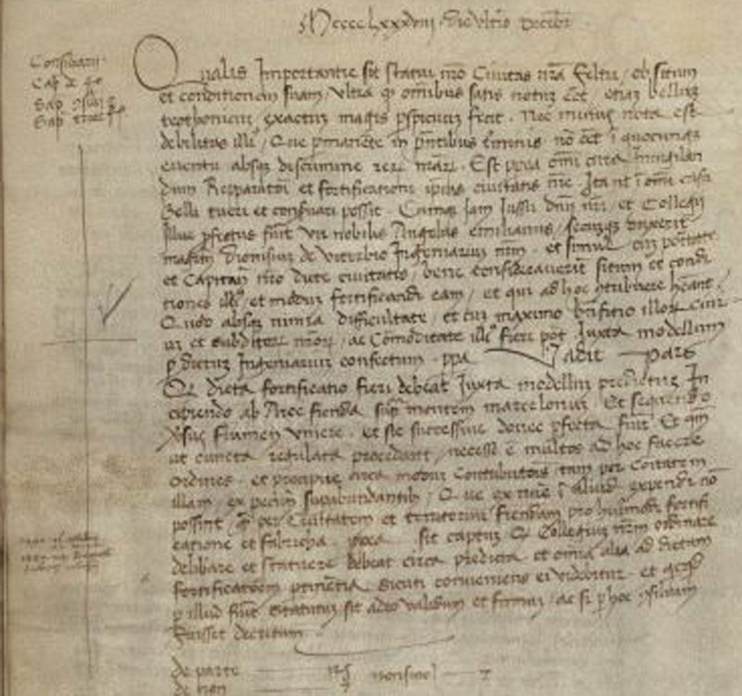

MCCCCLVIII die ultimo decembris
Qualis importantiae sit statui nostro civitas nostra Feltri, ob situm et conditionem suam, ultra quod omnibus satis notum est etiam bellum teothonicum exactum magis perspicuum fecit. Nec minus nota est debilitas illius, quae permanente in presentibus terminis non esset in quocunque eventu absque discrimine rerum nostrarum. Est propterea omni cura invigilari dum reparationi et fortificazioni ipsius civitatis nostrae. Ita ut in omni casu belli tueri et conservari possit. Cumque jam jussu Dominii nostri et Collegii illuc profectus fuit vir nobilis Angelus Emilianus secumque duxerit magistrum Dionisium de Viterbio ingeniarium nostrum et simul cum protestate et capitaneo nostro dictae civitatis bene consideraverit situm et conditiones illius, et modum fortificandi eam, et qui ad hoc contribuere habeant, quod absque nimia difficultate, et cum maximo benefitio illorum civium et subditorum nostrorum, ac commoditate illius fieri potest juxta modellum praedictm ingeniarium confectum.
Propterea vadit pars quod dicta fortificatio fieri debeat juxta modellum praedictum incipiendo ab arce fienda super monte Marcelonum et sequendo versus flumen Uniere et sic successive donec perfecta fuit. Et quamquam ut cuncta regulata procedant nocesse est multos ad hoc facere ordines et precipue circa modum contributionis tam per Comunitatem illam ex pecuiniis superabundantibus, quae ex nunc in aliud exvendi non possint quam per Civitatem et territorium fiendam pto huiusmodi fortificatione et fabbrica. Propterea sit captum quod Collegium nostrum ordinare et deliberare et statuere debeat circa praedicta et omnia alia ad dictam fortificationem pertinentia sicuti conveniens et videbitur et quidquid per illud fuerit statutum sit adeo valium et firmum ac si per hoc Consilium fuisset decretum.

De parte 125
De Non 7
Non Sincerae 7

